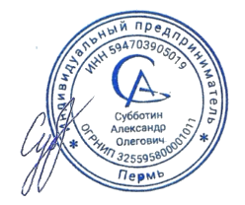
УТВЕРЖДАЮ
Индивидуальный предприниматель

_________А.О. Субботин

«06» февраля 2025 г.
ПОЛОЖЕНИЕ
о языке обучения
- Общие положения
  - Настоящее Положение об языке обучения (далее – Положение) разработано с целью соблюдения законодательства Российской Федерации в области определения языка образования в ИП Субботиным Александром Олеговичем (далее – Организация).
  - Настоящее Положение разработано в соответствии с Федеральным законом Российской Федерации от 29.12.2012г. № 273-ФЗ «Об образовании в Российской Федерации».
  - Положение определяет язык обучения в Организации.

- Язык обучения
  - В Организации образовательная деятельность осуществляется на государственном языке Российской Федерации – русском.
  - Граждане Российской Федерации и иностранные граждане все документы в Организацию предоставляют на русском языке или вместе с заверенным в установленном порядке переводом на русский язык.
  - Преподавание и изучение отдельных учебных предметов, курсов, дисциплин (модулей), иных компонентов, в рамках, определенных лицензией на образовательную деятельность Организации, могут осуществляться на иностранных языках в соответствии с образовательной программой.

- Заключительные положения
  - Положение принимается на неопределенный срок.
  - Все изменения и дополнения, вносимые в настоящее Положение, оформляются в письменной форме в соответствии действующим законодательством Российской Федерации.
  - После принятия Положения (или изменений и дополнений отдельных пунктов и разделов) в новой редакции предыдущая редакция автоматически утрачивает силу.

